**Цель**: привлечение внимания родителей к детской игре как ведущему виду деятельности ребенка дошкольного возраста.

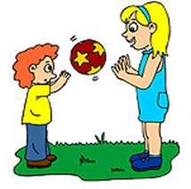 **Детство** - это особый мир, который сохраняется в душе человека на всю жизнь, если в нем царят счастье и радость быть самим собой. Любая игра – это потребность детского организма. С помощью игр ребенок учится взаимодействовать с окружающим миром, реализует свои внутренние потребности и всесторонне развивается.

**Подвижные игры** положительно влияют на физическое развитие ребенка. Многие из них существуют с незапамятных времен и передаются из поколения в поколение. Дети, которые регулярно принимают участие в подвижных играх, меньше капризничают, имеют хороший аппетит и легче и крепче засыпают.

Во все исторические времена дети разных народов играли и играют, подражая взрослым, реализуя свои желания и творческие потребности.

**Народные подвижные игры** занимают особое место в физическом и духовно-нравственном воспитании детей. Через народную игру у детей развивается еще и речь, так как в основе их часто бывают потешки, попевочки, заклички, приговорки.

В совместных играх между родителями и детьми возникает дружба и взаимопонимание.  Игра будет интересной ребенку, если использовать веселое настроение, не оказывать на детей излишнего «руководящего» давления, вносить разнообразие в правила и давать возможность выигрывать каждому.

**Игра  «Найди, где спрятано!»**

***Цель:*** Развивать  внимание ребёнка.

***Ход игры:***Ребенок сидит с одной стороны комнаты. Родитель показывает ребенку игрушку или флажок, который он будет прятать. Родитель предлагает отвернуться. Сам  отходит от ребенка на несколько шагов и прячет флажок, после чего говорит: "Ищи!" Ребенок начинает искать.

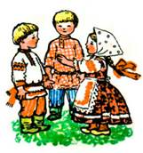***Рекомендации:***Можно подсказывать  ребёнку место нахождения игрушки словами: «Горячо», «Тепло», «Холодно».

**Игра «Целься лучше»**

***Цель:*** совершенствовать метание в цель.

***Ход игры:*** Дети стоят на расстоянии 3 м от дерева или обруча, лежащего на земле, и по очереди бросают мяч, стараясь попасть в дерево (обруч).

***Рекомендации:*** При обучении метанию в цель во время прогулок можно также использовать камешки, шишки, бросая их в канавку, ямку и т. д. Бросать мяч правой и левой рукой по 8—10 раз.

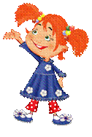**Игра «Лучшая скульптура»**

***Цель*:** развивать мелкую и среднюю моторику, слуховое внимание, координацию движений.

***Ход игры:***Дети размещаются на площадке. Они бегают, прыгают, танцуют. Если взрослый называет какой-либо предмет или животное, они принимают позу, которая соответствует этому названию. Например, при слове «зайчик», дети принимают позу зайчика, при слове — «часики» они наклоняются влево и вправо, изображая маятник часов, и т. д.

***Рекомендации:*** По окончании игры отмечают детей, которые приняли наиболее правильную позу.

**Игра «Самолеты»**

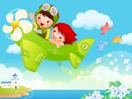***Цель:*** учить детей бегать в разных направлениях, не наталкиваясь друг на друга.

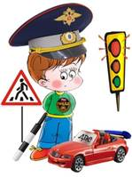***Ход игры:*** Ребенок - летчик стоит за линией, нарисованной на земле. На слова взрослого: «Самолёт заводит пропеллер»; "Самолет полетел" ребенок отводят руки в стороны, и бегает в разных направлениях. На слова: "Самолет присел" ребенок  приседает, руки опускает вниз. На слова "Самолет на место!" ребенок возвращается за линию и стоит ровно.

**Игра «Автомобили»**

**Цель**: закреплять представление детей о назначении светофора, о его сигналах.

***Ход игры:*** Дети «автомобили» стоят на одной стороне площадки. Взрослый меняет цвета на светофоре. Дети действуют по сигналу светофора. Красный – стоят на месте. Желтый – внимание «заводят мотор».  Зелёный – начинают движение.

**Русская народная подвижная игра**

**«Башмачки потерялись»**

***Цель:*** Развивать двигательную активность, внимание.

***Ход игры:*** Попросите снять обувь всех детей и соберите их в определенном месте. Получается одна большая горка обуви. При этом обувь находится вперемежку, так, чтобы нелегко было сразу отыскать пару. Дождавшись команды, дети бегут к общей горке, чтобы отыскать свою обувь. Кто быстрее всех справится с заданием, тот и победил.

***Рекомендации:*** Во время выполнения задания нужно следить за тем, чтобы дети не спорили и не толкали друг друга.

**Русская народная подвижная игра**

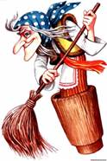**«Бабка Ёжка»**

***Цель****:* Развивать у детей умение выполнять движения по сигналу.  
***Ход игры:*** В середину круга встает водящий — Бабка Ежка, в руках у нее «помело». Вокруг бегают играющие и дразнят ее:

Бабка Ежка, костяная ножка.  
С печки упала, ногу сломала,  
А потом и говорит:  «У меня нога болит».  
Пошла она на улицу, раздавила курицу.  
Пошла на базар, раздавила самовар.

 Бабка Ежка скачет на одной ноге и старается кого-нибудь коснуться «помелом». К кому прикоснется — тот и замирает.

**подвижная игра «Коники»**

***Цель:*** развитие быстроты.

***Ход игры:*** Проводится, как эстафета. У всех кони едут по свистку атамана наперегонки к плетню, на котором висит шляпа. На пути – препятствия: ров, вода и др. Победит тот, кто первый возьмет шляпу.

***Рекомендации:***Игрушка лошадка на палочке, сделанная своими руками  подарит незабываемые эмоции от игры вашему ребенку.

**Если вы хотите, чтобы ребенок был здоров и счастлив,**

**играйте с ним в подвижные игры**

**Памятка для КПР**

**« Вместе весело играть»**

**Выполнила:**

**Воспитатель 3 группы**

**Сонина Д.С**